Bronkoskopi
Trakeobronş ağacın bronkoskop denilen optik bir cihazla incelenmesine bronkoskopi adı verilir. Bronkoskopi hem tanısal hem de terapötik amaçlı yapılabilir. Tanısal bronkoskopi endikasyonları tablo 1’de, kontrendikasyonları da tablo 2’de gösterilmiştir.
Tablo 1. Tanısal bronkoskopi endikasyonları
1-Hemoptizi
2-Kronik öksürük
3-Wheezing ve stridor: üst hava yolu obstrüksiyon şüphesi
4-Ses kısıklığı
5-Nedeni bilinmeyen infiltrasyonlar
*Tedaviye yanıtsız pnömoni
*İmmünsüpresif hastada infiltrasyonlar
*Rekürren veya rezolüsyonu gecikmiş pnömoni
*Kaviter lezyon
*İnterstisyel infiltrasyonlar
*Yeni gelişimli pulmoner nodül
6-Atelektazi, kollaps
7-Şüpheli veya bilinen bronş ca
*Pozitif veya şüpheli balgam sitolojisi
*Evreleme (T, N)
*Endobronşiyal tedavi sonrası takip
8-Mediastinal ve hiler LAP ve kitle
9-Akciğer transplantasyonu
*Havayolu anastomozunun değerlendirilmesi
*Rejeksiyon?
10-Endotrakeal entübasyon
*Tüp pozisyonunun doğrulanması
*Tüp ilişkili hasarın değerlendirilmesi
11-Yabancı cisim aspirasyonu
12-Göğüs travması
*Santral hava yolu rüptürü?
*Aspirasyon?
13-Yanık veya kimyasal ajan maruziyeti sonrası hava yolu hasarının değerlendirilmesi
14-Açıklanamayan VCS sendromu
15-Açıklanamayan vokal kord paralizi
16-Fistül şüphesi
*Bronkoplevral fistül
*Trakeoözefageal ve bronkoözefageal fistül

Tablo 2. Bronkoskopi kontrendikasyonları
1-Mutlak
-Ciddi hipoksemi (Yüksek FiO₂’ye rağmen SaO₂ < %90)
-Hasta ile kooperasyon kurulamaması
-Tecrübesiz personel, yetersiz ekipman
-Unstabil anjina
-Kontrolsüz aritmi
2-Rölatif;
-Açıklanamayan veya ciddi hiperkapni
-Kontrolsüz astım
-Koagülopati
-Tanı için büyük doku gereksinimi
-Debilite, ileri yaş, malnütrisyon

Son yıllarda terapötik bronkoskopi, yaygın olarak uygulanmakta olup, en sık malign nedenlere bağlı büyük havayolu obstrüksiyonlarında uygulanmaktadır. Büyük havayollarının malign obstrüksiyonundaki tedavi algoritması şekil 1’de gösterilmiştir.

Şekil 1. Büyük havayollarının malign obstrüksiyonundaki tedavi algoritması
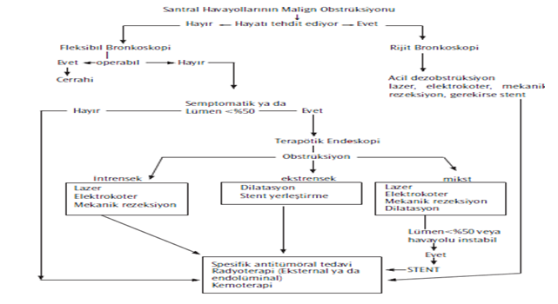

Bronkoskopi sırasında, üst solunum yolları, trakea, ana bronşlar, tüm lob ve segment bronşları görsel olarak incelendikten sonra bronş lavajı, bronkoalveoler lavaj, fırçalama, forseps biyopsi, transbronşiyal akciğer biyopsisi, transbronşiyal iğne aspirasyonu gibi tanısal materyaller alınır.
Bronş lavajı: En basit ve tanı başarısı en düşük işlemdir. Bronkoskopun ulaşamadığı periferik lezyonlarda uygulanır. 10-20 mL salin solüsyon gönderilir, daha sonra negatif basınçla geri alınır.
Bronkoalveoler lavaj: Alveol yüzey hücre profilini gösteren değerli bir testtir. Alveollerin %1.5-3’ü (yaklaşık 1 milyon alveol) örneklenmiş olur. Lokalize lezyonlar için ilgili segmentte, difüz lezyonlar için sağ orta lob veya linguladan alınır ve 100-300 mL salin solüsyon gönderilir. BAL’ın diferansiyel sitolojik incelemesi ile alveolit paterni belirlenip ayırıcı tanıya katkı sağlanır. Sarkoidoz, nonspesifik interstisyel pnömoni, hipersensitivite pnömonitisi, ilaca bağlı akciğer hastalığı, kriptojenik organize pnömoni ve lenfoproliferatif hastalıklarda lenfositik alveolit saptanırken, idyopatik pulmoner fibrozis, aspirasyon pnömonisi, bakteriyel-fungal infeksiyonlarda nötrofilik alveolit saptanır.
Forseps biyopsi: Mukoza biyopsisi ve transbronşiyal akciğer biyopsisi şeklinde alınabilir. Transbronşiyal akciğer biyopsisi ile akciğer parankimi örneklenmiş olur ve radyolojik olarak difüz parankimal akciğer hastalığı ile uyumlu bulguları olan hastalarda tanı değeri en yüksek bronkoskopi işlemleri bronkoalveoler lavaj ve transbronşiyal akciğer biyopsisidir.
Transbronşiyal iğne aspirasyonu: Endikasyonları; peribronşiyal veya paratrakeal lezyonlar/tümörler, mediastinal-hiler lenf nodu örneklemesi, damardan zengin veya çok kanamalı veya nekrotik endobronşiyal tümörler, submukozal lezyonlar ve mediastinal kist-abse drenajı olarak sıralanbilir.
Bronkoskopi genel olarak güvenli bir işlemdir. En sık komplikasyonları, taşikardi/bradikardi, majör ve minör kanama, bronkospazm/laringospazm, öksürük, dispne, boğaz ağrısı, apne, hipoksemi/desatürasyon, pnömotoraks, pulmoner ödem iken, ciddi kanama, tedavi gerektiren kardiyak aritmi, miyokard infarktüsü/pulmoner ödem, drenaj gerektiren pnömotoraks ve solunum desteği gerektiren aşırı sedasyon ciddi komplikasyonlardır. Transbronşiyal akciğer biyopsisi sonrası pnömotoraks riski diğer bronkoskopik işlemlere göre daha yüksektir.

ÖNERİLEN KAYNAKLAR:
Basılı Kaynaklar:
1. Clinical Respiratory Medicine
2. Fishman Pulmonary Medicine

